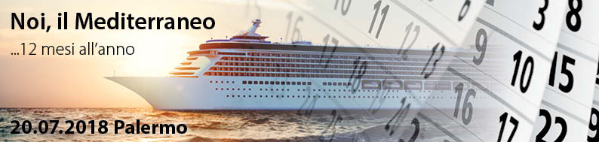
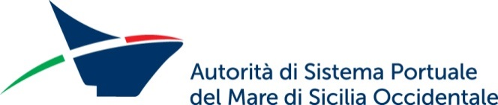

LA SICILIA OCCIDENTALE LANCIA LA SFIDA DELLE CROCIERE

A Palermo approvato dopo dieci anni il Piano regolatore portuale. Il presidente Pasqualino Monti avviate le demolizioni, “incassa” l’appoggio dei grandi gruppi crocieristici

Non solo progetti, ma immediata esecuzione delle opere. Questa la parola d’ordine con la quale l’Autorità di Sistema Portuale del Mare di Sicilia occidentale, guidata da Pasqualino Monti, ha lanciato una vera e propria sfida di totale riqualificazione dei quattro porti che ricadono sotto la sua competenza, Palermo, Termini Imerese, Trapani e Porto Empedocle. E lo ha fatto non con documenti programmatori ma con le ruspe che in 9 mesi, tanti ne sono trascorsi dall’insediamento del nuovo presidente, hanno radicalmente trasformato il panorama portuale, procedendo alla demolizione di tutti gli insediamenti inutili, ma anche delle infrastrutture, come i vecchi silos granari, non coerenti con l’obiettivo di fare di Palermo (ma anche di Termini Imerese, Trapani e Porto Empedocle) uno dei principali hub passeggeri del Mediterraneo.
Operazione questa che non solo ha attirato oggi a Palermo i decision makers delle principali compagnie crocieristiche e dei maggiori armatori di ferries, ma che sta portando a galla per la prima volta una potenzialità unica, quella di concentrare nello stesso porto crociere, ferries passeggeri e grande nautica.
“Non parole, ma fatti”. E fatti significano sblocco dopo dieci anni del Piano regolatore di Palermo, superamento del contenzioso con il Comune e dissequestro della stazione marittima, demolizione dei silos, attivazione di finanziamenti per oltre 120 milioni, ma anche messa a punto dei nuovi piani regolatori di Trapani e Porto Empedocle, vecchi di oltre 50 anni. Inoltre definizione del concorso internazionale di idee per la realizzazione dei due terminal sul molo Piave e sul molo Sammuzzo vinto (in attesa delle procedure definitive) dallo studio Valle 3.0 di Roma. Coinvolgimento di due società europee (tedesche e finlandese) per la realizzazione del progetto di Smart Port.
Pasqualino Monti ha quindi lanciato un vero e proprio appello alle grandi compagnie crocieristiche, assumendo impegni infrastrutturali a termine al quale i rappresentanti dei grandi gruppi crocieristici, Carnival (Costa), Msc e Royal Caribbean Cruise line hanno risposto positivamente.



